АНТИАГРЕГАНТНАЯ ТЕРАПИЯ
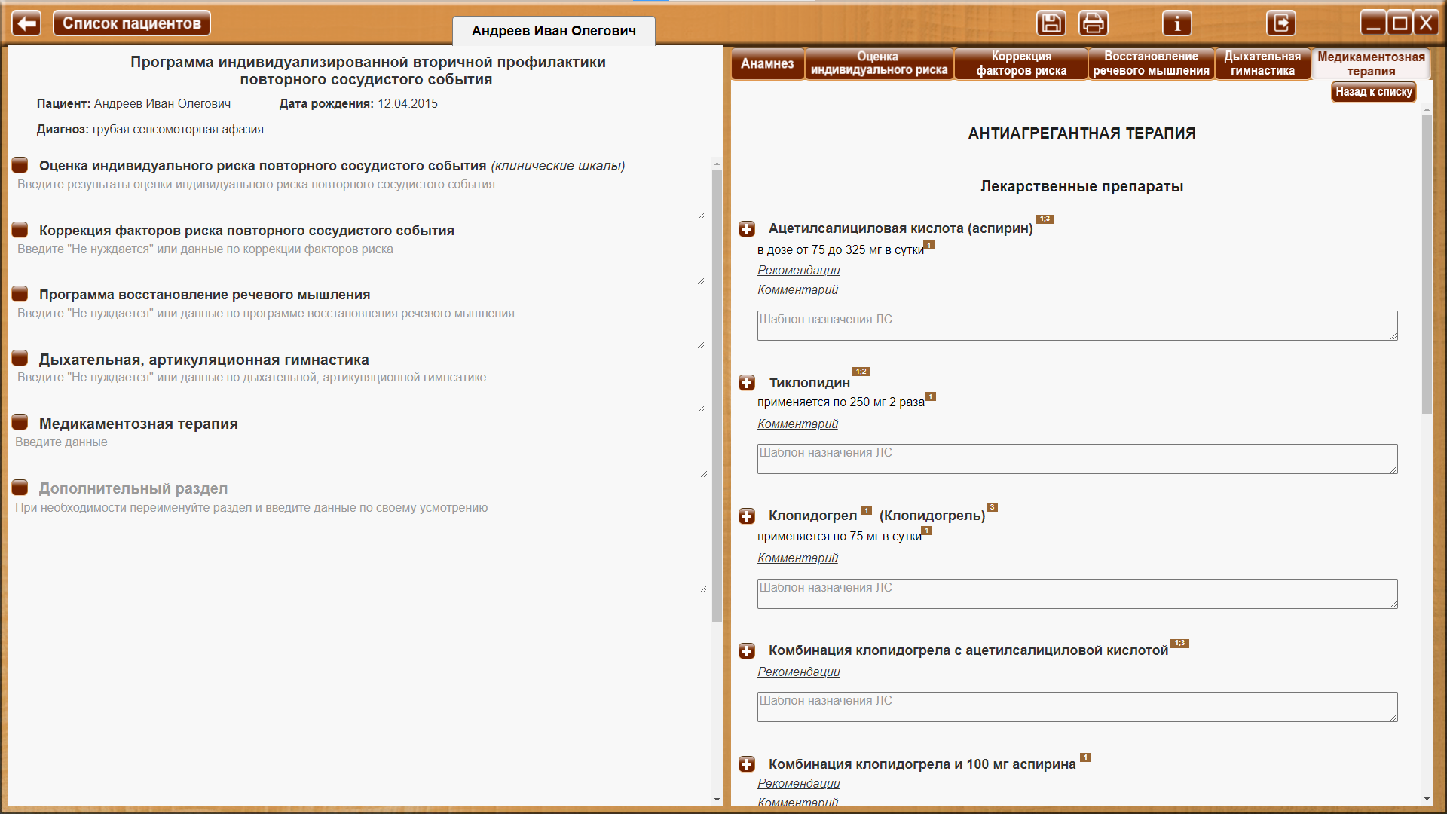

Кнопка «Назад к списку» - для возврата к спискам видов терапии.

 Сноски на источник.
При наведении курсора на сноску на источник, открывается окно с текстом – описанием источников. При уводе курсора окно закрывается. Ознакомится со всеми источниками можно в разделе 26. Список литературы руководства пользователя.

Рекомендации или Комментарий
При клике по заголовку - ссылке «Комментарий» или «Рекомендации», открывается текст комментария или рекомендации соответственно (везде далее - аналогично).

АНТИАГРЕГАНТНАЯ ТЕРАПИЯ

Лекарственные препараты
Ацетилсалициловая кислота (аспирин)^{1;3}
в дозе от 75 до 325 мг в сутки¹
Рекомендации
- рекомендуется для вторичной профилактики ИИ¹

Комментарий
- прием аспирина снижает риск сосудистых событий независимо от дозы (от 50 до 1300 мг в сутки), хотя высокие дозы (более 150 мг в сутки) увеличивают риск побочных эффектов. У больных с симптомным атеросклерозом интракраниальных артерий прием аспирина так же эффективен, как и терапия оральными антикоагулянтами, и сопровождается меньшими осложнениями.³
- для пациентов с некардиоэмболическим острым ишемическим инсультом дополнительные преимущества от увеличения объема принимаемой ацетилсалициловой кислоты или выбор в пользу другого антитромбоцитарного средства не установлены. (IIb; B-R)⁴

Шаблон назначения ЛС

Шаблон назначения ЛС (далее - аналогично).
В шаблон вписывается название ЛС, дозировки и другие данные на усмотрение специалиста. Внесенные данные сохраняются в качестве шаблона (отображаются в личных кабинетах всех пациентов) с возможностью дальнейшего редактирования.
При нажатии на кнопку «+», в программу индивидуализированной вторичной профилактики повторного сосудистого события пациента (в личный кабинет которого осуществлен вход), в раздел «Медикаментозная терапия» добавляется:
Дата. Название терапии (в данном примере «Антиагрегантная терапия»)
Заголовок пункта, в котором нажата кнопка «+» (в данном примере «Ацетилсалициловая кислота (аспирин)»)
Содержимое шаблона назначения.
Перенесенные данные доступны для редактирования (добавления, удаления) путем установки курсора и ввода с клавиатуры.

Тиклопидин^{1;2}
применяется по 250 мг 2 раза¹
Комментарий
- не имеет достоверных преимуществ над аспирином. При приеме тиклопидина требуется регулярный контроль общего анализа крови (каждые 2 нед. в течение первых 3 мес. лечения) и отмена препарата при развитии нейтропении.¹
- Тиклопидин почти не уступает в эффективности клопидогрелу, однако токсическое влияние на кровь резко ограничивает его использование.²

Шаблон назначения ЛС

Клопидогрел¹ (Клопидогрель³)
применяется по 75 мг в сутки¹
Комментарий
- Небольшое преимущество клопидогрела над аспирином наиболее значимо у больных с сахарным диабетом, клиническими проявлениями атеросклероза в разных сосудистых бассейнах.¹
- Клопидогрель незначительно более эффективен по сравнению с аспирином в профилактике сосудистых событий (ОР 0,91; 95% ДИ 0,84–0,97) [319]. Клопидогрель может быть более эффективен у пациентов с высоким сосудистым риском (с инсультом в анамнезе, атеросклерозом периферических артерий, симптомным поражением коронарных артерий или диабетом).³

Шаблон назначения ЛС

Комбинация клопидогрела с ацетилсалициловой кислотой ^{1; 3}
Рекомендации
- не рекомендуется в рутинной практике, так как сопровождается существенным увеличением геморрагических осложнений (Класс III, уровень А).¹
- комбинация клопидогрела и аспирина не рекомендована для пациентов после недавно перенесенного инсульта, за исключением специальных показаний (например, нестабильная стенокардия, или не-Q-образующий инфаркт миокарда, или недавнее стентирование) с продолжительностью терапии до 9 месяцев (Класс I, уровень А).³

Шаблон назначения ЛС

Комбинация клопидогрела и 100 мг аспирина¹
Рекомендации
- комбинация клопидогрела с ацетилсалициловой кислотой не рекомендуется в рутинной практике, так как сопровождается существенным увеличением геморрадических осложнений (III, А).¹
- комбинация клопидогрела и 100 мг аспирина показана пациенту, который перенес не только ТИА или ИИ, но и стентирование коронарных артерий, мелкоочаговый инфаркт миокарда (без образования зубца Q) или имеет нестабильную стенокардию в течение не менее 9 мес. (Класс IIа, уровень В).¹

Комментарий
- комбинация клопидогреля и аспирина не снижает риска ишемического инсульта, инфаркта миокарда, сосудистой смерти или частоты повторных госпитализаций по сравнению с приемом одного клопидогреля, однако приводит к увеличению частоты жизнеугрожающих и выраженных кровотечений.³
- подобным образом, в исследовании CHARISMA (Clopidogrel for High Atherothrombotic Risk, Ischemic Stabilization, Management, and Avoidance) было выявлено, что комбинация клопидогреля и аспирина не приводит к снижению риска инфаркта миокарда, инсульта, или смерти от сердечно-сосудистых причин по сравнению только с аспирином. У больных с острым коронарным синдромом в течение 12 месяцев, или после коронарного стентирования, комбинация клопидогреля и аспирина снижает риск новых сосудистых событий.³

Шаблон назначения ЛС

Дипиридамол^{1;2;3}
200 мг замедленного высвобождения назначается два раза в сутки.¹
Рекомендации
- назначение дипиридамола целесообразно в случаях непереносимости аспирина или клопидогрела или резистентности к этим препаратам.¹
- добавление дипиридамола в дозе 400 мг в сутки усиливает действие АСК и рекомендуется тем больным, которые перенесли инсульт или транзиторную ишемическую атаку на фоне приема АСК (исследования ESPS-2 (European Stroke Prevention Study) и ESPRIТ (European/Australian Stroke Prevention in Reversible Ischaemia).²

Комментарий
- не имеет достоверных преимуществ над аспирином.¹
- эффективность дипиридамола в снижении риска повторных инсультов близка к аспирину.³
- прием дипиридамола может вызывать головную боль, для снижения частоты которой рекомендуется постепенное увеличение дозы.³

Шаблон назначения ЛС

Трифлюзал³
Комментарий
- эффективность трифлюзала в снижении риска повторных инсультов близка к аспирину, однако характерно меньшее количество побочных эффектов³

Шаблон назначения ЛС

Комбинация дипиридамола замедленного высвобождения и аспирина^{1;3}
200 мг и 25 мг аспирина назначается 2 раза в сутки¹
Рекомендации
- имеет незначительное преимущество над аспирином. Эта комбинация не эффективнее приема одного клопидогрела.¹
- в качестве альтернативы возможно использование аспирина или трифлюзала (Класс I, уровень А).³

Комментарий
Комбинация аспирина (38 – 300 мг/сутки) и дипиридамола замедленного высвобождения (200 мг дважды в сутки) снижает риск сосудистой смерти, инсульта или инфаркта миокарда по сравнению с аспирином (ОР 0,82; 95% ДИ 0,74-0,91)³
Шаблон назначения ЛС

Аспирин или клопидогрел¹
каждый в нагрузочной дозе 300 мг и затем по 75 мг¹
Рекомендации
- пациентам с подтвержденной ТИА должны быть начаты немедленно, а также сделаны все остальные назначения для вторичной профилактики инсульта.¹
- в качестве альтернативы возможно использование аспирина или трифлюзала (Класс I, уровень А).³

Шаблон назначения ЛС

Дополнительный раздел

При необходимости переименуйте раздел и введите данные по своему усмотрению

Дополнительный раздел дает возможность изменить заголовок и создать дополнительный раздел на усмотрение специалиста.

